**روش های بازیافت انرژی حاصل از گازهای معادن زغالسنگ**

**Energy recovery from coal bed gas**

**چکیده :**

CBM (Coal Bed Methane) گازی است که به طور طبیعی در معادن زغالسنگ وجـود دارد و به طور عمده از متان تشکیل می شود. غلظت کم از هیدروکربن ها ی سنگین و غیر قابل احتراق اغلب در آن موجود می باشد . اغلب منابع CBM جهان در معادنی که تمایل به برداشت آنها مگر در زمان آینده وجود ندارد ؛ ذخیره شده اند . اگر چه تلاش های خوبی برای برداشت و آزمایش منابع CBM بکر ( استحصال نشده ) VCBM انجام شده است ولی در خارج از امریکا و استرالیا هنوز دورنمای اقتصادی مناسبی دیده نشده است ، کمبود بازارها و مشکلات انتقال گاز ؛ توسعه در استرالیا و چین را محدود کرده است . [3]

CMM (Coal Mine Methane) در بهره برداری از معادن زغالسنگ به منظور دلایل ایمنی ، گرفته شده و به عنوان کاری مهم با درجات موفقیت متفاوت سال ها انجام شده است . استفاده های این گاز به طور خلاصه گرمایش فضاها ، فرآیند های صنعتی و تولید توان ( الکتریکی یا مکانیکی ) می باشد . دورنمای مزایای گاز معدن ، کاهش انتشار گازهای گلخانه ای از یک منبع بزرگ انرژی پاک می باشد .

یکی از مهمترین پیشرفت های CBM بهره برداری گاز از منابع زغالسنگ متروکه می باشد . گاز متان ذخیره در معادن متروکه AMM دارای پرمابلیته بالا می باشد . اما تخلیه گاز به طور جزئی با کار طولانی انجام می شود . در بررسی ها مشخص شده است بهره برداری از گازهای معادن استحصال نشده سودمندتر از سایر روشها است . این سوخت همچنین انتشار گازهای گلخانه ای را کاهش می دهد .

با توجه به تکنولوژی های جدید حفاری برای تولید اقتصادی گاز CBM از اعماق بیشتر ، امکان بهره برداری به صورت گسترده تری فراهم گردیده است .

پیشرفت های جدید تکنولوژی های استفاده از گازهای حاصل از معادن زغالسنگ به کار بردن میکروتوربین ها و پیل های سوختی (Fuel cells) می باشد .

مزایای تکنولوژی استفاده از گازهای حاصل از معادن زغالسنگ ( VCBM , AMM , CMM ) :

* قیمت قابل رقابت با سایر سوخت ها
* قابل دسترس بودن در اغلب نواحی دارای معادن زغالسنگ
* سوخت پاک با انتشار آلاینده کم

1

* گستره وسیع کاربردها مثلاً گرمایش ، تولید توان ، استفاده به عنوان خوراک تولید مواد شیمیایی
* کاهش نشر گازهای گلخانه ای ( CMM , AMM )

بطور کلی 3 تکنولوژی اصلی قابلیت تولید توان از گازهای حاصل از معادن زغالسنگ را دارا می باشند :[1]

1. توربین های گازی ( lean burn gas turbine , micro turbine )
2. موتورهای گاز سوز ( Gas engine )
3. پیل های سوختی ( Fuel Cell )

شرط اصلی برای استفاده از هریک از تکنولوژی های بالا داشتن غلظت مناسب متان می باشد و لذا تغییر در میزان دبی و یا غلظت متان ورودی بر عملکرد پیوسته و پایداری واحد تولید توان تأثیر می گذارد .

**مقدمه :**

CBM یک اسم کلی برای تمام انواع گاز متان حاصل از معدن زغالسنگ است . اغلب منابع CBM جهان در رگه هایی نهفته است که هنوز استخراج نشده اند و یا تمایلی به استخراج آنها ، مگـر در آینده ، دیده نمی شود .

تلاش های زیادی برای بهره برداری و تست گاز CBM استحصال نشده در کشورهای مختلف انجام شده است اما فقط در امریکا مقدار کمی از این منابع بهره برداری شده است . استفاده از گازهای معادن در حال استخراج در سراسر جهان از سال ها پیش امتحان شده است ، اما بهره برداری از گازهای معادن متروکه موضوع جدیدی است . به لحاظ هزینه ای استفاده از AMM و سهولت انجام به صرفه تر به نظر می رسد . مزیت اصلی CBM نسبت به سایر منابع این است که سوخت پاک تولید شده می تواند جایگزین سوزاندن زغالسنگ گردیده که انتشار NOx وSOx را کاهش می دهد . قسمت عمده گازهای معادن زغالسنگ در عمق زیاد و بخش کمی در معادن متروکه وجود دارد . [6]

به طور کلی CBM از منابع ذیل قابل بازیافت می باشد :

* تخلیه از معادن درحال استخراج (CMM)
* استحصال گاز از معادن زغالسنگ متروکه (AMM)
* استحصال از معادن استخراج نشده به وسیله صفحات سوراخ دار (VCBM)
* استحصال گاز متان از هوای تهویه معادن در حال استخراج (VAM)

2

جدول 1 . مقایسه منابع استحصال CBM . [3]

|  |  |  |
| --- | --- | --- |
| منبع تولید CBM | مزایا | معایب |
| VCBM | 1- درصد بالای خلوص گاز | 1- حفاری مشکل و هزینه سرمایه گذاری زیاد |
| 2- بهره برداری وابسته به استخراج زغال | 2- شرایط و مجوزهای لازم برای حفاری روی زمین لازم است |
| 3-جمع آوری گاز میزان ایمنی معدن را افزایش می دهد. | 3- تعداد زیادی از borehole ها در مجاورت هم و لوله کشی لازم است . |
| 4- ظرفیت حرارتی بالا بدون تخریب زیست محیطی |  |
| CMM | 1- گاز با موقعیت ثابت بر روی سطح منتقل می شود و هدف اولیه از جمع آوری گاز ایمنی معدن می باشد . | 1- درجه خلوص گاز از کم تا زیاد متغیر است |
| 2- استفاده از این گاز انتشار گاز های گلخانه ای را با تبدیل متان به دی اکسید کربن کاهش می دهد . | 2- یک منبع ذخیره خارجی برای پایداری فرآیند بهره برداری لازم است . |
| 3- نرخ بالای برداشت گاز امکان پذیر می باشد . |  |
|  |  |
| AMM | 1- در برخی مناطق می توان با نصب borehole در محل استفاده ، گاز استخراج نمود . | 1- کارهای تعمیراتی برای آب بندی کل سطح نیاز است |
| 2- میزان انتشار گازهای گلخانه ای نسبت به معادن در بسته کمتر است . | 2- ذخیره گاز قابل دسترس با بالا آمدن سطح آب کاهش می یابد . |
| 3- منبع را میتوان با توجه به محدودیت ها تنظیم نمود . | 3- احتمالاً پمپاژ دائمی آب ضروری می باشد . |
| 4- نرخ بالای برداشت گاز با درجه خلوص ثابت امکان پذیر می باشد . |  |

قسمت عمده CBM از متان (80%-95%) تشکیل شده است ، بعضی اوقات قسمت کمی از آن اتان ، پروپان ، نیتروژن و دی اکسید کربن می باشد . گازهای حاصل از معادن زغالسنگ شامل ترکیب متان ، آلکن های سنگین ، بخار آب ، هوا ونیتروژن و CO2  می باشد . هوای تهویه شده از معادن در حال استخراج زغالسنگ درصد کمی از متان را دارا می باشد .

جدول 2 . ترکیبات نمونه CBM و میزان جریان از منابع مختلف [3]

|  |  |  |
| --- | --- | --- |
| **مشخصات** | **متان (%)** | **نرخ متان خالص (m3/d)** |
| **VCBM (usa data)** | >95 | 1400-8400 |
| **CMM** | 35-75 | 6000-194400 |
| **VAM** | 0.05-0.8 | 4320-138240 |
| **AMM** | 35-90 | 11000-8600 |

3

1. **تولید ( Virgin Coal Bed Methane ) VCBM :** [3]

به طور معمول VCBM از حفر چاه عمودی در جایی که معدن زغالسنگ و یا هر هیدروکربنی مشاهده شود حاصل می گردد.

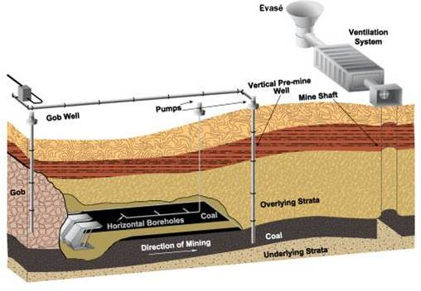

شکل 1 . استخراج متان معادن زغالسنگ از معدن به شکل چاه عمیق [4]

یک روش تکرار فرآیند فشار دار کردن و تخلیه فشار چاه به وسیله هوای فشرده ، برای خارج کردن ذرات زغال و تشکیل جریان ، ابداع شده است به عنوان جایگزینی برای هیدروفریسینگ . اما کاربرد آن محدود به ضعف نسبی روش ، یعنی کاربرد در معادن با پرمابلیته بالاست .

به منظور حفاری از تجهیزات حفاری جهت اکتشاف نفت و گاز استفاده می شود ، فقط نیاز به تجربه کافی در این مورد خاص می باشد . یک غشاء نازک محتوی گاز با پرمابلیته بالا ( معادل 10-1000 میلیون بشکه دارسی ) می باشد .

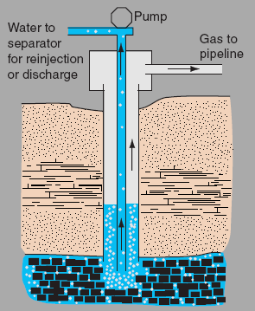

شکل 2 . تصویر شماتیک استخراج گاز از چاه به وسیله تزریق آب

4

گاز نیتروژن و یا دی اکسید کربن (CO2) می تواند برای جمع آوری بیشتر گاز متان از بستر معدن استفاده شوند ، این گازها با کاهش فشار جزئی متان منجر به جذب بیشتر آن می شوند . CO2 تأثیر جذبی دارد زیرا به طور کامل جذب سطح زغال می گردد ، لذا متان از سطح جاذب جدا و به عبارتی با دی اکسید کربن جایگزین می گردد.

تست های انجام شده نشان می دهد در حالت تزریق CO2 میزان متان حاصله بین 2 تا 3 برابر بیشتر از حالتی است که تزریق CO2  نداریم . در ایالات متحده امریکا تزریق N2 نسبت به CO2 ترجیح داده می شود ، این درحالی است که N2  باید مجدداً بازیافت شده و سیرکوله شود ولی CO2 در ترکیب زغال باقی می ماند .

یکی دیگر از روش های افزایش CBM استفاده از بیوتکنولوژی است بدین طریق که افزایش متان از زغالسنگ به روش های میکروبیک میسر می گردد.

**2** **– تولید ( Coal Mine Methane ) CMM :** [3]

CMM به صورت تکنولوژی استفاده از متان دریناژ شده از معدن ، مشخص شده است . که به منظور امنیت بیشتر گاز متان قبل از ورود به مسیر معدن محبوس می گردد .

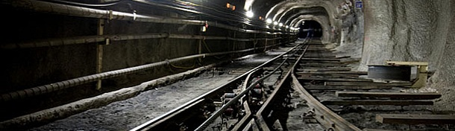

شکل 3 . تصویر مسیر ورودی یک معدن زغالسنگ

کلاس بندی تکنولوژی های جمع آوری CMM :

1. پیش تخلیه گاز متان از رگه زغال استخراج نشده ( دست نخورده ) از طریق Surface boreholes
2. تخلیه گاز معدن در حال کار
3. تخلیه گاز از معدن در حال استخراج با حفر چاههای عمیق افقی
4. تخلیه گاز بعد از حفر چاه (Boreholes) از منابع گاز زیر سطحی و یا سطحی
5. روش تخلیه گاز از مسیر عبور یا Super adjacent drainage
6. تخلیه گاز با حفر چاههای عمودی ( Surface goaf holes )
7. تخلیه گاز با آب بندی ضایعات ( In seam sealed goaf drainage )

5

**3 – تولید AMM (Abandoned coal mine methane)** : [3]

گاز متان حاصل از معادن متروکه گازی است ناشی از معادنی که رها شده اند و استخراج از آنها انجام نمی شود AMM یک روش پیشنهادی با بازگشت سرمایه سریع در مقایسه با سایر روش های تولید CBM می باشد . در این روش کیفیت گاز به شدت به میزان آب بندی سطوح به منظور جلوگیری از نفوذ هوا دارد .

راهکارهایی برای توسعه تکنولوژی ها و بازیافت گاز از معادن متروکه وجود دارد که عبارتند از :

* تشدید هیدرولیکی معادن بدون استخراج
* تزریق Co2
* تزریق آب

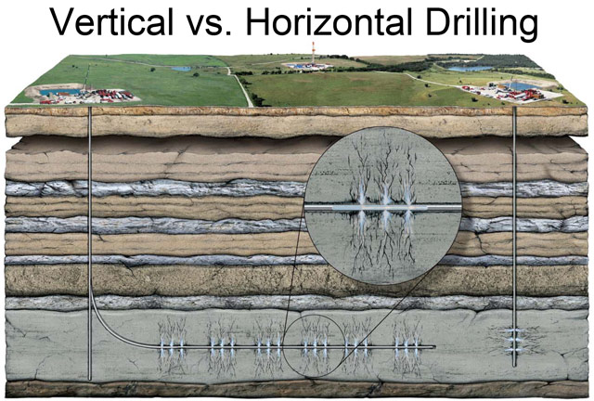

شکل 4 . حفر چاه عمودی و افقی جهت استحصال متان معدن زغالسنگ

**4 – تولید VAM ( Ventilation Air Methane ) :** [2]

در معادن زغالسنگ گاز متان به مقدار فراوان منتشر می شود و به جهت جلوگیری از انفجار معدن سیستم های تهویه جهت این معادن در نظر می گیرند . در این سیستم ها حجم بسیار زیادی از هوا به داخل معدن فرستاده می شود تا ضمن تأمین اکسیژن مورد نیاز کارگران ، غلظت گاز متان نیز کاهش یابد ؛ غلظت قابل قبول برای متان زیر 1% است و در صورت بالا رفتن از این مقدار خطر انفجار وجود دارد . با توجه به حجم بالای هوای تهویه معدن ، علیرغم اینکه غلظت متان معمولاً زیر 1% است ، در جهان حدود 70% از انتشار گاز متان معادن حاصل از متان تهویه شده از معادن (VAM) می باشد . همچنین رها سازی گاز متان در اتمسفر اثرات زیست محیطی مخربی بر جای باقی می گذارد .

6

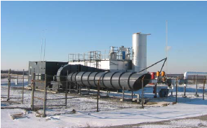

شکل 5 . تصویر رهاسازی VAM به اتمسفر

استفاده از VAM به دو صورت کلی امکان پذیر است :

* استفاده اصلی : دراین سیستم VAM به عنوان سوخت اصلی به کار می رود .
* استفاده فرعی : در این سیستم از VAM به عنوان هوای احتراق سیستم استفاده می شود .

تکنولوژی های موجود و در حال توسعه جهت استفاده از VAM :

1. استفاده از VAM به عنوان سوخت اصلی سیستم :

* موتورهای احتراق داخلی
* توربین ها
* تجهیزات کمکی و یا بویلر های صنعتی

1. استفاده از VAM به عنوان سوخت کمکی :

* اکسیدایزرهای جریان مخالف ( حرارتی ، کاتالیستی )
* توربین های گازی و میکروتوربین ها) (Lean burn gas turbine - Lean fuel microturbine
* کوره های دوار هیبریدی ( Hybrid rotary Kiln / gas turbine )

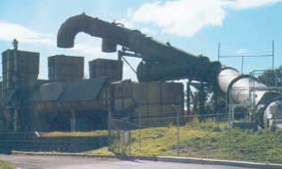

شکل 6 . استفاده از VAM در موتور گازی (gas engine) جهت احتراق

7

**5 – تکنولوژی های بازیافت انرژی از CBM :** [4]

به طور کلی تکنولوژی های استفاده نهایی از CBM با توجه به درصد حجمی متان ، به شرح ذیل می باشد :

1. گاز با کیفیت بالا ( درصد حجمی بیشتر از 90% متان ) :

* استفاده به صورت گاز طبیعی
* سوخت مایع جهت وسایل نقلیه (LNG)

1. گاز با کیفیت متوسط ( درصد حجمی 50% تا 80% متان ) :

* تولید قدرت ( توان الکتریکی )
* سیکل ترکیبی گرما و قدرت
* خشک کردن زغالسنگ (Coal dryer)
* سوخت بویلرها
* کاربردهای صنعتی
* گرمایش و سرمایش
* پیل های سوختی

1. گاز با کیفیت پایین ( کمتر از 40% متان ) و یا گازهای حاصل از تهویه معادن (1% متان ) :

* جهت اکسیداسیون یا احتراق ( تولید قدرت ، تعادل واکنش )
* هوای احتراق
* توربین های گازی با سوخت رقیق (Lean Burn Gas Turbine )

به طور کلی کمیت گاز استحصالی نیز بر روی توان تولیدی و نوع تکنولوژی مورد استفاده تأثیر گذار می باشد .

جدول 3 . تأثیر کمیت گاز (CBM) بر روی انتخاب تکنولوژی بازیافت انرژی

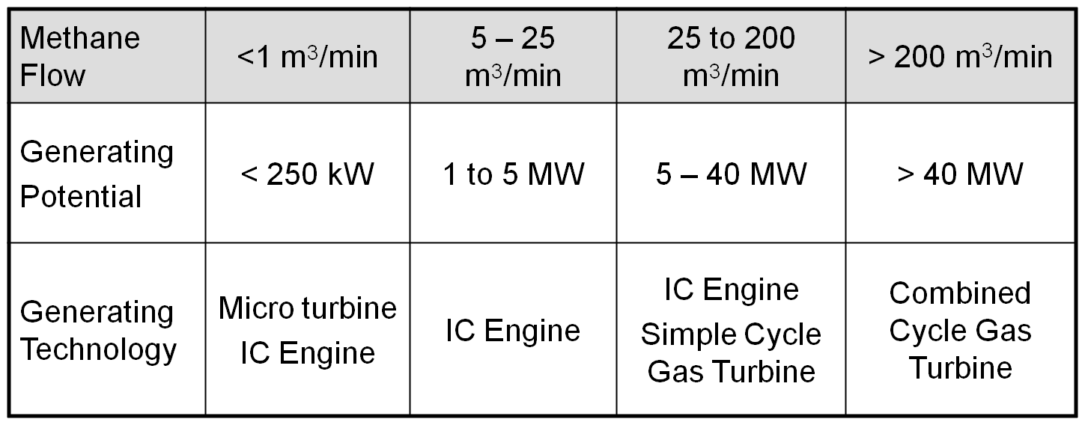

8

به طور خلاصه تکنولوژی های تولید توان (Power generation) از CBM به شرح ذیل می باشد که مختصراً توضیحاتی در مورد هریک ارائه می گردد :

1. موتورهای احتراق داخلی (IC) – موتورهای گازی (Gas Engine)
2. توربین های گازی ( توربین های گازی با سوخت رقیق )

* سیکل ساده
* سیکل ترکیبی
* میکروتوربین

1. پیل های سوختی

**1-5- موتورهای گازی احتراق داخلی (Gas Engine)** :[5]

موتورهای گازی احتراق داخلی به طور رایج برای تولید توان از طریق گازهای با کیفیت متوسط استفاده می شود به طور کلی دو مدل موتور احتراق داخلی داریم موتورهای احتراق جرقه ای (Spark engine) با سیکل اتو و موتورهای دیزل یا با سیکل کمپرس (Compression engine) .

برای استفاده از موتورهای احتراق داخلی به منظور بازیافت انرژی از متان حاصل از زغالسنگ ، بعد از خالص سازی گاز حاصله و ساخت موتور متناسب با غلظت و کمیت گاز موجود ، می توان بهره برداری را آغاز نمود . به طور کلی با توجه به تجربیات می توان اظهار داشت که حداقل میزان غلظت مورد نیاز برای متان جهت احتراق کامل حدود 40% است ؛ اما تحقیقات نشان داده است می توان موتورهای دیزلی ساخت که با غلظت های حدود 5% هم عملکرد داشته باشد .

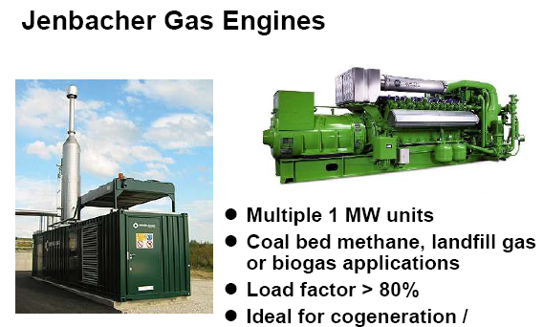

شکل 7 . نمایی از یک موتور احتراق داخلی گازی با ظرفیت 1 MW

9

**2-5- توربین های گازی (Gas Turbine) :**

توربین گاز یکی از تجهیزات پیچیده در نیروگاهها جهت تولید توان می باشد . مزیت اصلی توربین گاز راه اندازی سریع برای تأمین تقاضای شبکه می باشد . مکانیزم عملکرد توربین گاز شامل مراحل ، کمپرس هوای محیط در بخش کمپرسور ، احتراق هوای فشرده و سوخت تزریقی در محفظه احتراق ، انجام کار ناشی از انبساط محصولات احتراق در قسمت توربین ؛ می باشد .

به طور کلی دو سیکل برای توربین گاز وجود دارد :

* سیکل باز
* سیکل بسته

به منظور استفاده از توربین گاز با متان حاصل از معادن زغالسنگ (CBM) ، باید محفظه احتراق به گونه ای طراحی شود که قابلیت ایجاد شعله پایدار از سوخت گازی با غلظتی در حدود 30%-40% را داشته باشد . لذا توربین های معمولی با محفظه احتراق بهینه سازی شده در معادن با دبی ثابت گاز تولیدی قادر به انجام کار هستند .

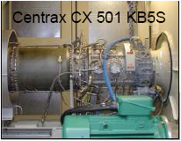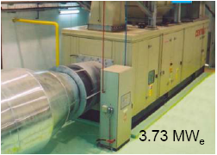

شکل 8 . تصویر یک توربین گازی با محفظه احتراق بهینه شده با توان 3.73 مگاوات

* **توربین های گازی با سوخت رقیق ( Lean-Burn gas turbine )** : [5]

از انواع توربین های گازی با سوخت رقیق موجود در دنیا می توان به موارد ذیل اشاره کرد :

* EDL (CSRIO) Lean Burn Catalytic turbine
* Recuperative gas turbine
* Ingersolland micro turbine

**توربین های گازی با ریکوپراتور(Recuperative gas turbines) :**

این نوع توربین دارای یک Recuperatorمی باشد **.** در این سیستم از گازهای احتراق خروجی جهتگرمایش

10

هوای ورودی (VAM) تا دمای خود اشتعالی متان استفاده می شود . در Recuperator دمای هوای ورودی تا حدود 1000-700 درجه سانتیگراد گرم می شود ، سپس در محفظه احتراق مشتعل شده و در داخل توربین یک فرآیند انبساط آیزنتروپیک را طی می کند که نتیجه آن تولید توان الکتریکی است . شرط لازم برای استفاده از از توربین گاز با ریکوپراتور مینیمم غلظت 1.6% متان در هوای تهویه معدن می باشد . در غیر این صورت باید از توربین گاز با محفظه احتراق کاتالیستی استفاده نمود .

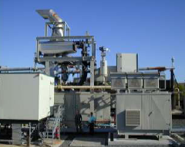

شکل 9 . نمایی از یک نمونه Lean Burn Gas Turbine

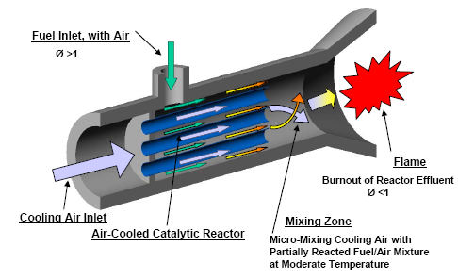

شکل 10 . شماتیک یک راکتور کاتالیستی جهت ورودی محفظه احتراق یک توربین کاتالیستی

11

توربین های دارای محفظه احتراق کاتالیستی با غلظت متان 1% هم عملکرد مناسبی دارند ، اما تولید توان با این غلظت راندمان بسیار پایینی دارد .

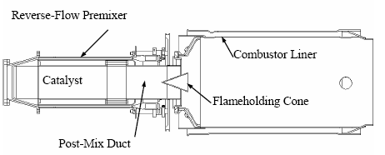

شکل 11 . ساختار یک راکتور کاتالیستی(RCL) و محفظه احتراق

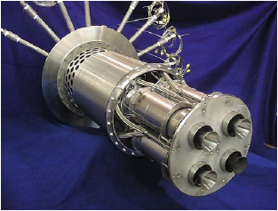

شکل 12 . نمایی از یک انژکتور سوخت کاتالیستی (RCL)

**توربین های گازی (CSRIO) Lean Burn Catalytic turbine VAMCAT:** [2]

سازمان (CSRIO : Australia s Commonwealth Scientific and Industrial Research Organisation ) یک توربین گاز با سوخت رقیق با محفظه احتراق کاتالیستی ابداع کرده است که به وسیله VAM با غلظت 1% کار می کند .

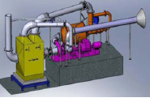

شکل 13 . شماتیک توربین گاز باسوخت رقیق و محفظه احتراق کاتالیستی (VAMCAT)

12

**میکروتوربین با سوخت رقیق ساخت** **Flex Energy** : [2]

میکروتوربین های ساخت این شرکت اصطلاحاً به (flex – Microturbine ) معروف هستند . این توربین ها قابلیت کار با غلظت گاز متان در حدود 1.5 % را دارا می باشند . سیستم گاز VAM را در فشار اتمسفر وارد می کند و با به کار گیری احتراق کاتالیستی میزان NOx تولیدی کم در حدود 0.1 ppm دارد . توان تولیدی هر واحد در حدود 30 KW می باشد که با غلظت 2% به بار نامی می رسد .

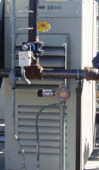

شکل 14 . تصویر یک نمونه Flex – Microturbine

**3-5 – پیل سوختی (Fuel Cell ) :** [5]

پیل سوختی یک مبدل الکتروشیمیایی است که قادر است یک سوخت هیدروکربنی را به طور مستقیم به انرژی الکتریکی تبدیل کند . پیل سوختی راندمان بالایی دارد ولی قادر به تولید توان های بالا نمی باشد . در حال حاضر درجهان از پیل سوختی با هیدروژن استفاده می شود ولی استفاده از سوخت متان به طور گسترده در حال بررسی است . به طور عمده سه دسته پیل سوختی در جهان مورد استفاده قرار می گیرد :

* Phosphoric acid fuel cell
* Molten carbonate fuel cell
* Solid oxide fuel cell

برای پیل های سوختی از متان با کیفیت متوسط باید استفاده کرد ، اما قیمت بالای پیل های سوختی و قابلیت اطمینان پایین آنها همچنان توجیه اقتصادی لازم جهت تولید و استفاده انبوه از این تکنولوژی را فراهم نکرده است .

13

**4-5- کوره های دوار جهت بازیافت انرژی از VAM** : [2]

شرکت EESTech یک سیستم کوره دوار برای احتراق ضایعات زغالسنگ به همراه VAM و CMM درین شده ابداع کرده است . در این سیستم VAM به عنوان سوخت احتراق می باشد . مخلوط گازهای سوختی در داخل کوره دوار می سوزند و محصولات احتراق حاصل از یک مبدل حرارتی air - to – air عبور می کند . سپس هوای پاک گرم شده یک توربین را به حرکت در می آورد که قادر به تولید انرژی الکتریکی ثابتی می باشد . این تکنولوژی توسط CSIRO استرالیا ابداع گردیده است . در حال حاضر یک نمونه 1.2 MW در Queensland در حال کار می باشد . مزایای استفاده از کوره های دوار و توربین گازی به شرح ذیل می باشد :

* این سیستم بی نیاز از آب می باشد
* استفاده از ضایعات زغالسنگ و متان موجود در معدن
* کنترل سیستم از راه دور
* جلوگیری از انتشار آلاینده های جامد و گازی ناشی از معادن زغالسنگ

لازم به ذکر است سیستم کوره دوار را می توان با یک سیکل بخاری نیز جهت تولید توان ، ترکیب نمود .

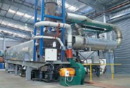

شکل 15 . سیستم کوره دوار با سوخت VAM و ضایعات هیبریدی زغال

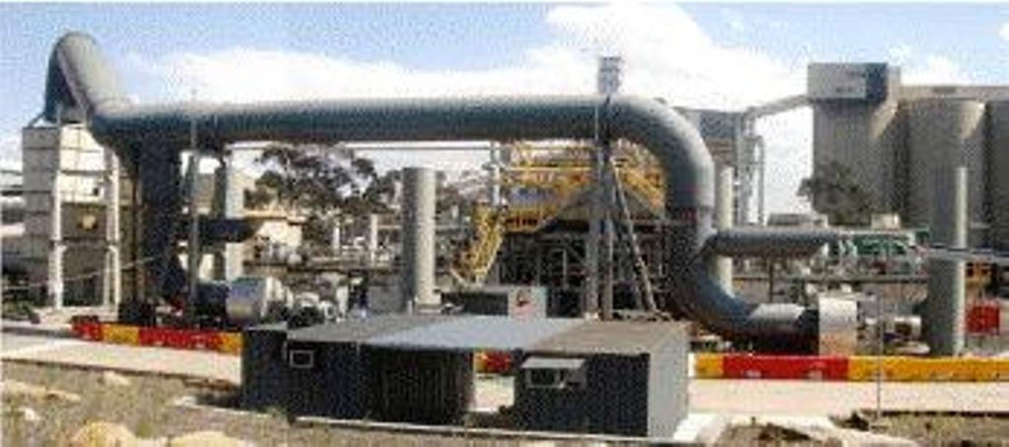

شکل 16 . سیستم بازیافت انرژی از VAM با سیکل بخار – 6MWe با متان 0.9% New south wales, Australia

14

**نتیجه گیری :**

استفاده از CBM (VCBM , AMM , CMM , VAM ) مزیت هایی دارد که برخی از آنها عبارتند از :

* افزایش ایمنی معادن زغالسنگ
* افزایش میزان تولیدات معادن زغالسنگ
* فراهم سازی یک منبع انرژی مؤثر
* کاهش انتشار گازهای گلخانه ای

پتانسیل ها و تکنولوژی های بازیافت متان ناشی از معادن زغالسنگ به طور خلاصه عبارتند از :

* استفاده از متان در کوره ها
* استفاده در سیستم coal fired و بویلرهای صنعتی
* استفاده از متان در سیستم های CHP
* استفاده از پیل های سوختی
* استفاده از موتورهای احتراق داخلی
* استفاده از متان جهت تولید سوخت مایع LNG
* استفاده از متان جهت گرمایش و سرمایش فضاها به ویژه داخل معادن

به طور کلی چهار تکنولوژی اصلی در حال حاضر جهت تولید توان قابل استفاده می باشد که عبارتند از :

* توربین های گازی (Lean burn gas turbine ) - بویلر های صنعتی
* موتورهای گازی (Gas engines) - پیل های سوختی (Fuel cells )

توربین های گازی و موتورهای احتراق داخلی گزینه های مناسب تری هستند که به مقایسه این دو تکنولوژی می پردازیم .

جدول 4 . مقایسه موتورهای احتراق داخلی و توربین های گازی

|  |  |
| --- | --- |
| **توربین های گازی** | **موتورهای احتراق داخلی** |
| متان 35% < قابلیت کارکرد | متان 35% < قابلیت کارکرد |
| توان واحد - میکروتوربین (30 – 250 KW) - توربین گاز (1-250 MW) | توان واحد (250 KW-40 MW > ( |
| عمر مفید بیشتر – تعمیرات کمتر | راندمان بیشتر در بارهای کمتر از 5 MW و بارهای جزئی |
| انتشار کمتر CO و NOx | قیمت ارزان تر (KW/$) در توان کمتر از 5MW |

- با توجه به دبی کم گازهای حاصل از معادن و مقایسه روبرو می توان نتیجه گرفت در حال حاضر تکنولوژی موتورهای احتراق داخلی و میکروتوربین ها می تواند بهترین گزینه باشد .

15

**منابع :**

[1] H.Farzaneh , Process Engineering ( fuel and energy ) . second draft .2008

[2] US.EPA , Ventilation Air Methane (VAM) Utilization Technologies ,

September 2009 , USA

[3] Department of Trade and industry (2001) , Coalbed Methane Extraction and

Utilisation , August 2001, London.

[4] Pamela M.Franklin, Power generation from Coal Mine Methane ,

Washington DC , June 2009 .

[5] Mallet CW,SU S , Progress in developing ventilation air methane mitigation and utilization technologies , Australia , 2005 .

[6] World Coal Institute , Coal Bed Methane , 2010.

16